沈阳化工大学学生奖学金申请系统使用说明

- 系统基本功能
学生在规定时间内通过系统申请奖学金，系统将对申请的资格进行核实，评定期有处分、或者A考必修、实践课不及格的将不能申请。同时对发放奖学金的银行卡进行采集，非中国银行卡号不能申请（采用Luhn算法验证提交的银行卡号是否为中国银行卡卡号）。
- 系统使用
在校园网任意电脑登陆Http://OL.SYUCT.EDU.CN，用户名和密码与教务系统相同。
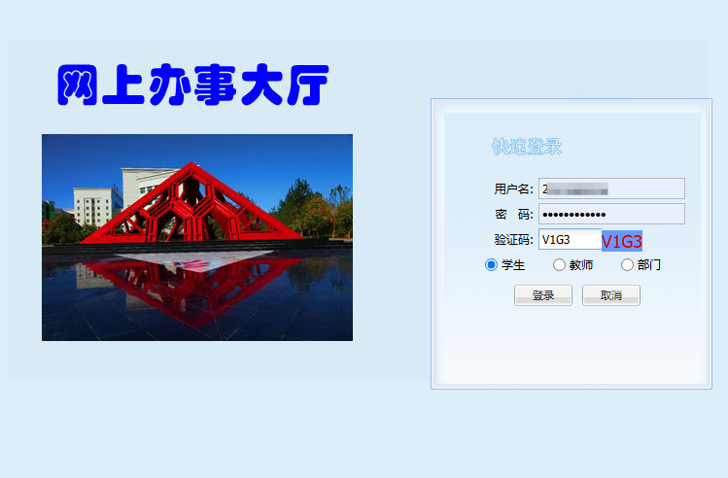
进入系统之后选择左侧的“奖励与综合测评”下的“奖学金申请”
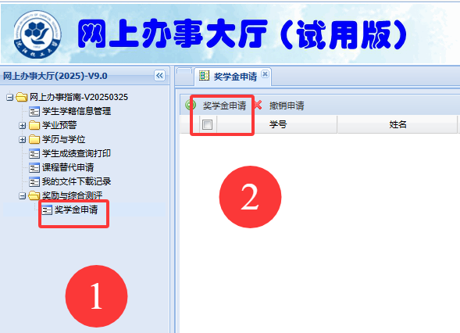
点击上方的“奖学金申请”，符合申请资格的学生将会出现下方的申请界面。
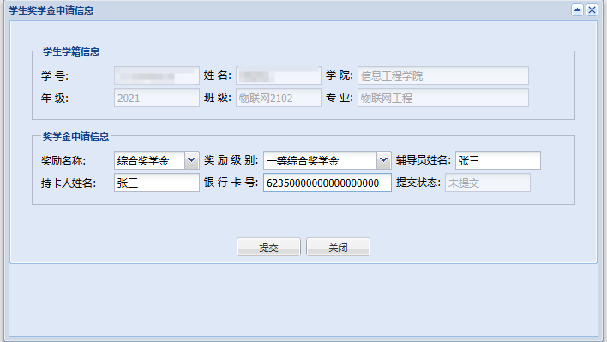
学籍信息是自动采集教务系统中的信息，不能够更改，奖学金信息由学生填写，不允许为空。银行卡号需要填写真实的中国银行卡卡号，否则会出现下方提示信息。
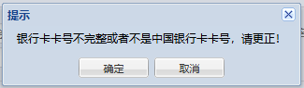
系统开发后会设置一段申请时间，该时间内学生可以申请和撤销，时间之外将不允许操作。
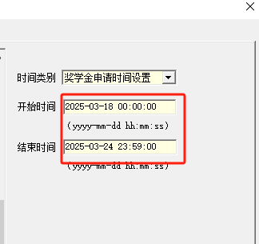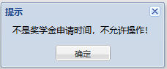

如果学生评定期有处分未解除也不能够申请，系统会给出下方提示信息。
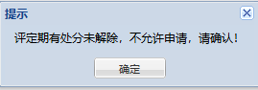
如果学生评定期内有必修、实践课A考不及格也不能够申请，系统会给出下方提示信息。

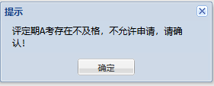

- 申请信息汇总
各学院辅导员、学生处能够看到学生申请的信息，方便进行统计汇总。汇总信息如下图所示。
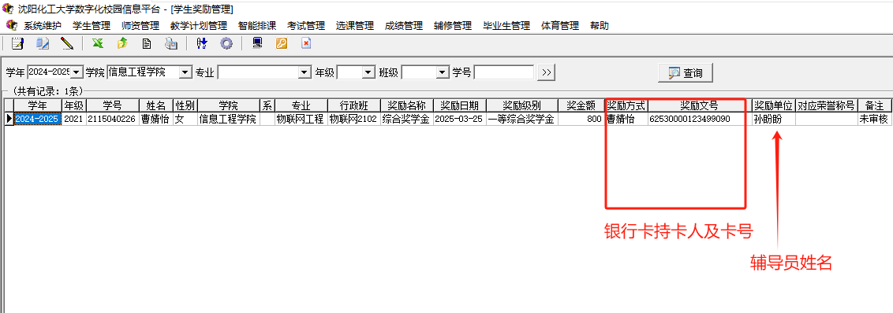

2025年3月27日

